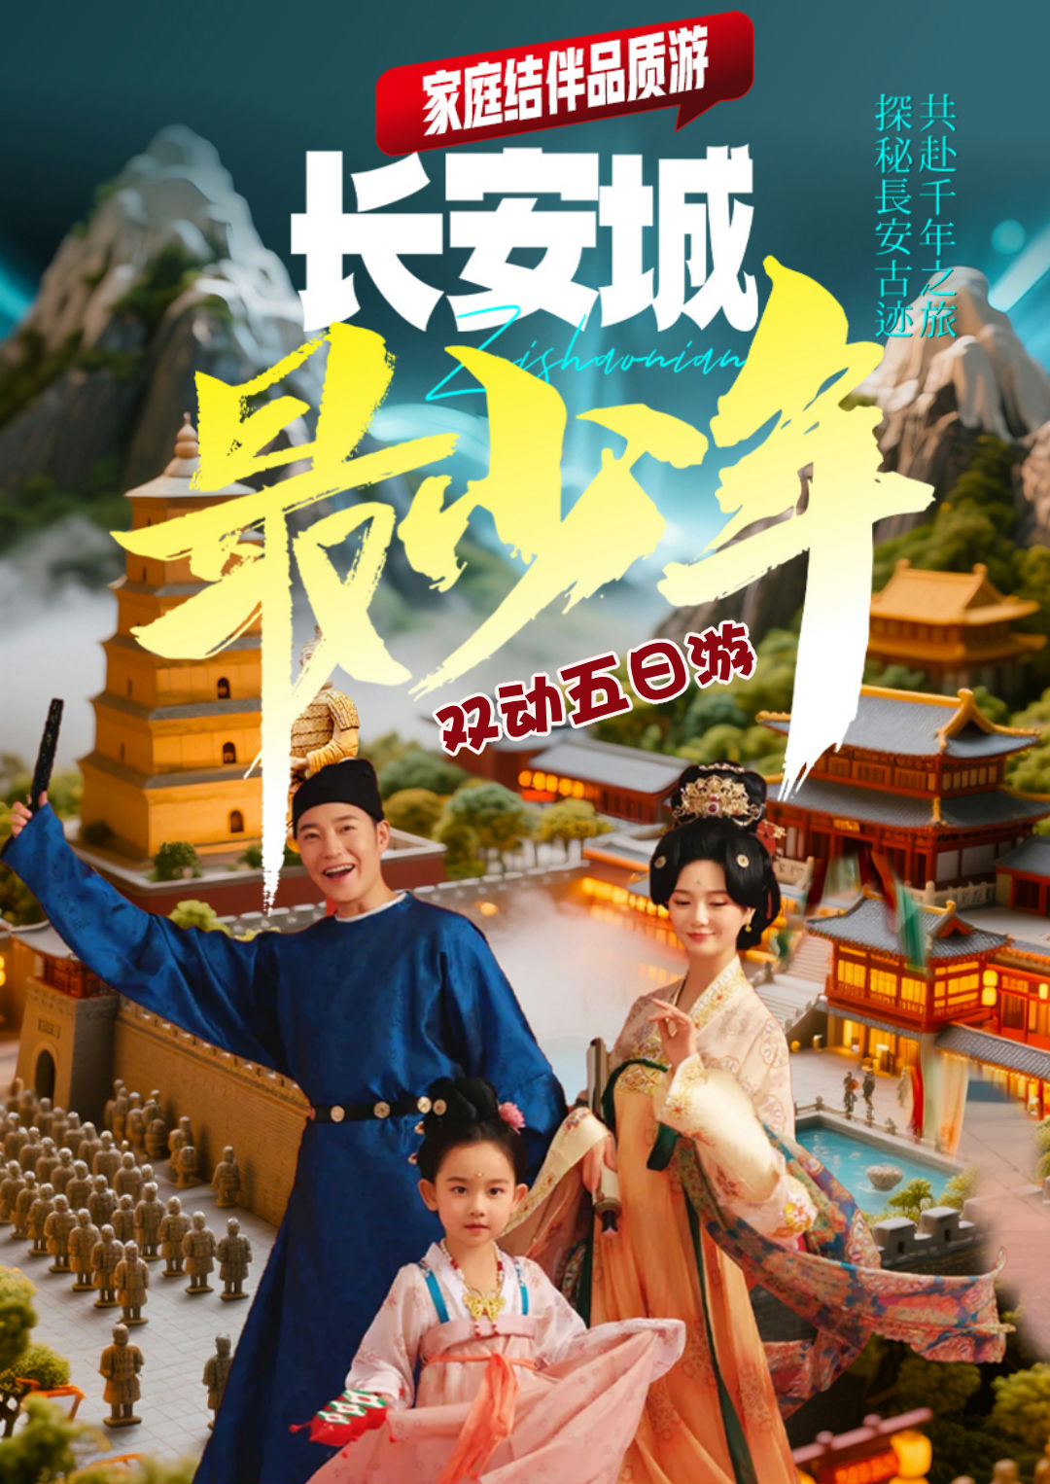

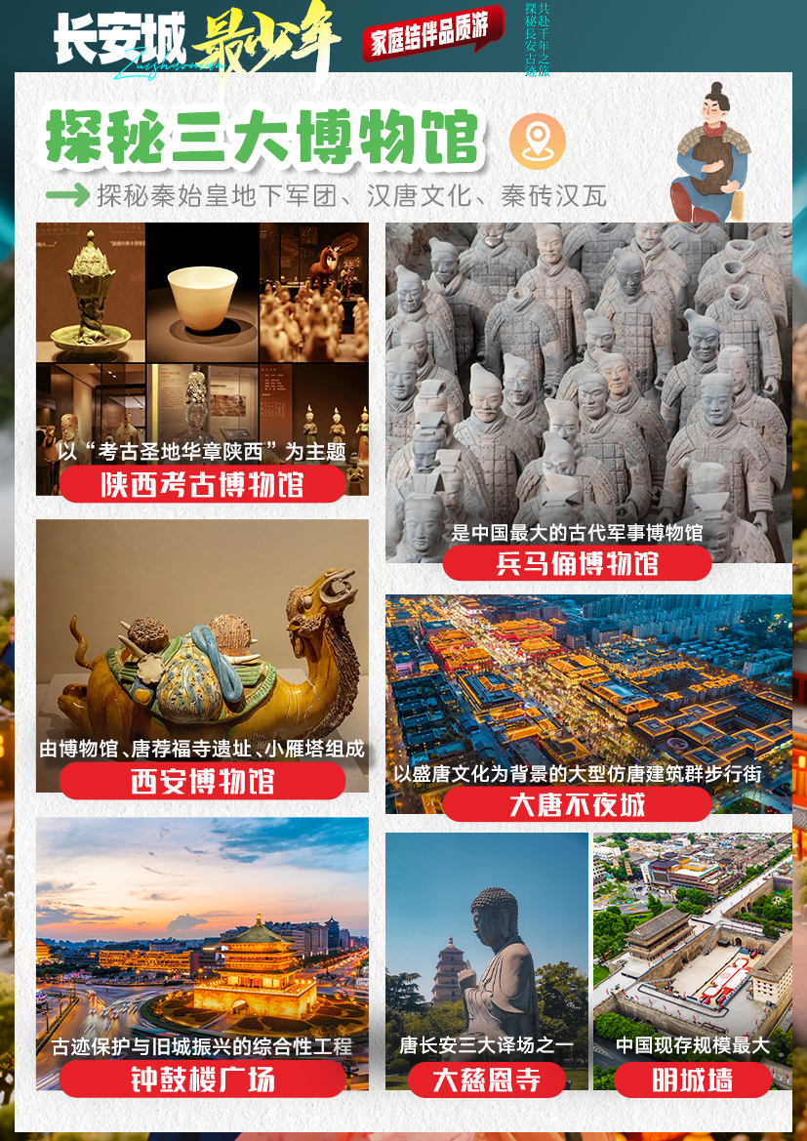

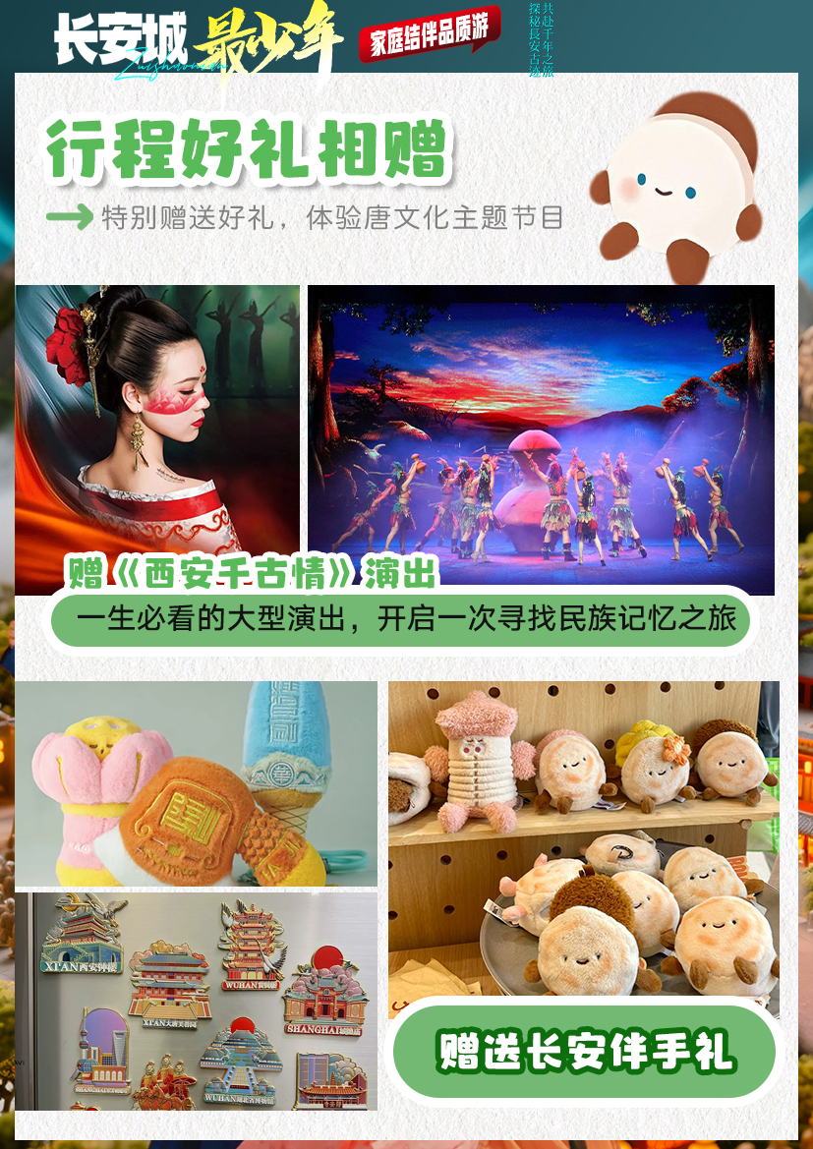

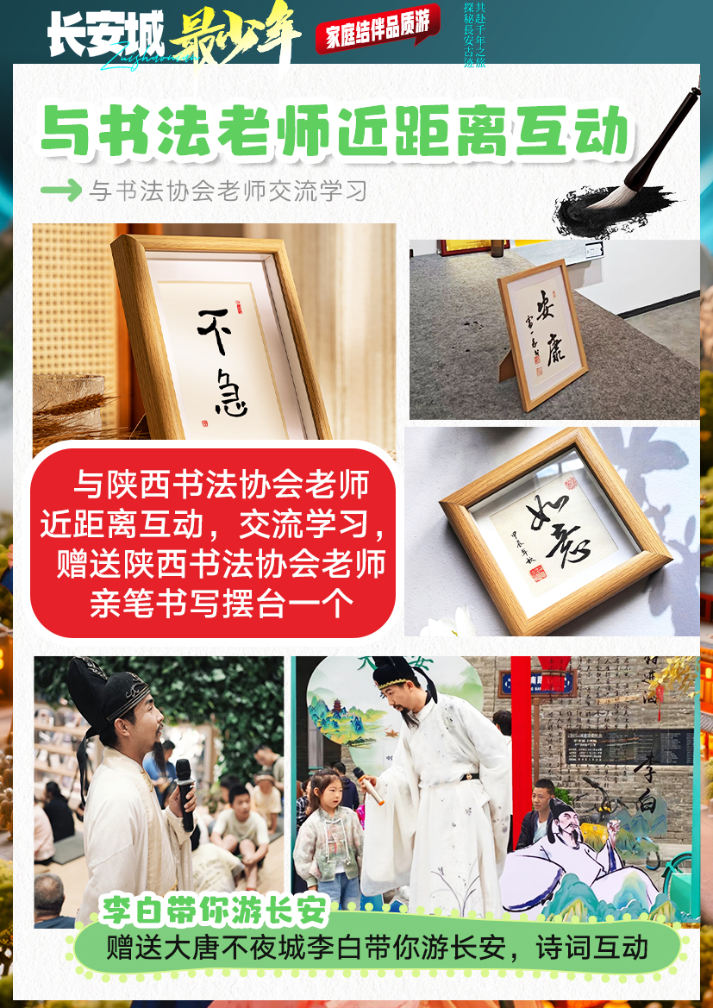

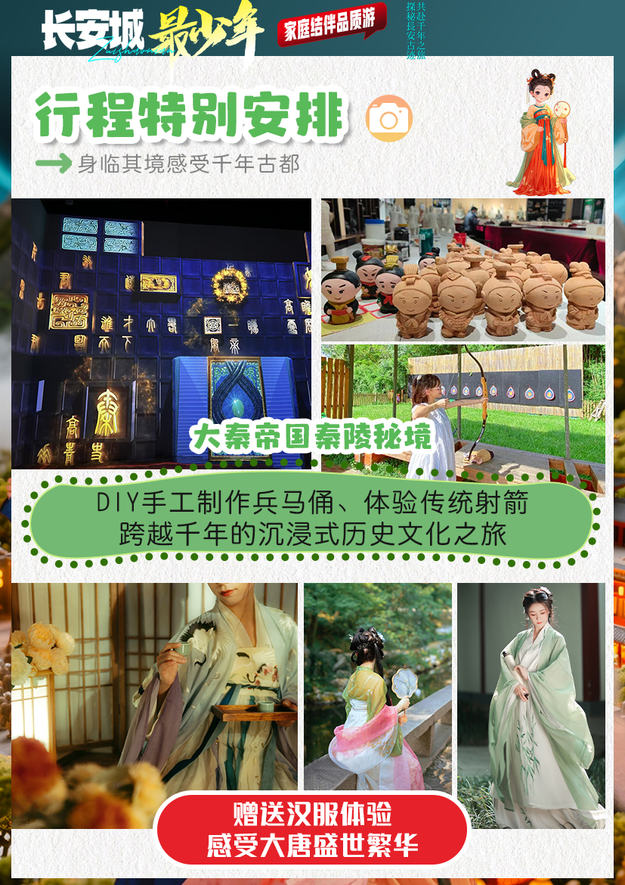

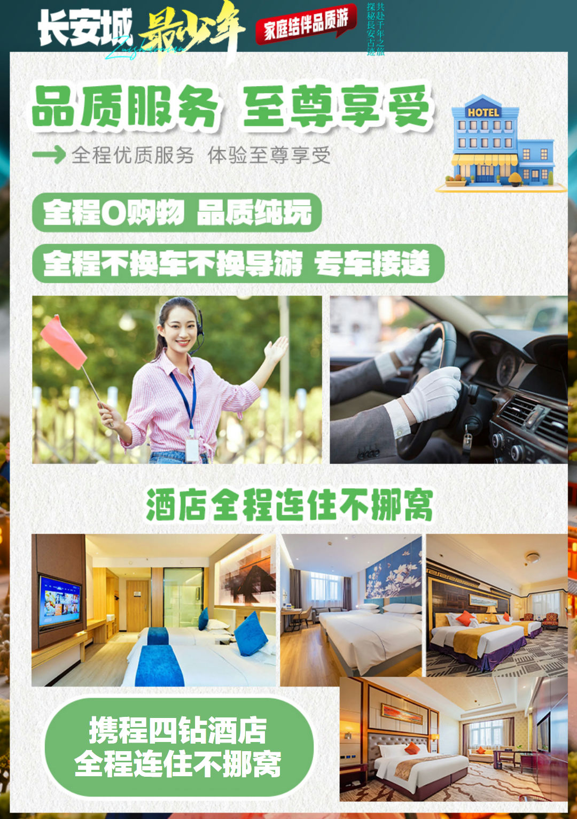

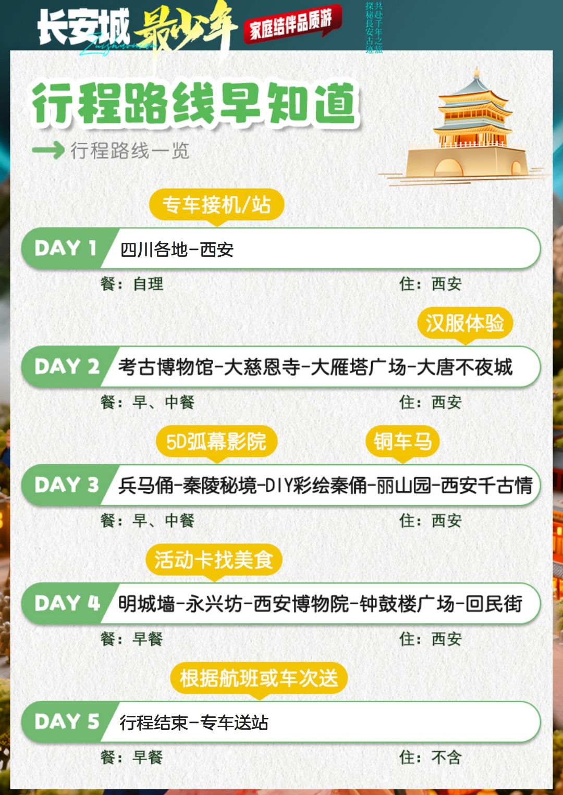

|  |  |  |  |  |
| --- | --- | --- | --- | --- |
| **天数** | **活动内容** | | **餐** | **住宿** |
| **第一天** | **四川各地动车达四安，接站后，前往酒店办理入住，自由活动** | | **无** | **西安** |
| **第二天** | **考古博物馆，大慈恩寺，大雁塔广场，大唐不夜城（汉服体验）** | | **早中** | **西安** |
| **第三天** | **兵马俑，秦陵秘境，DIY彩绘秦俑，丽山园，千古情** | | **早中** | **西安** |
| **第四天** | **明城墙，永兴坊，西安博物院，钟鼓楼广场，回民街** | | **早** | **西安** |
| **第五天** | **自由活动，专车送站** | | **早** | **-** |
| **在不减少景点的前提下，导游有权根据实际情况，适当调整景点游览顺序** | | | | |
| 1、西安接站人员会提前给客人短信或电话联系，到达西安后，会有工作人员接站并送往酒店，手机务必保持畅通（抵达酒店后，请自行在酒店前台报名字办理入住手续，酒店押金客人自付，离店自行退押金，酒店有任何问题第一时间联系出团报名点）当天自由活动，无行程、无导游和工作人员陪同，请注意人身财产安全，陕西人为秦人，讲话口音偏重，声音较大但并无恶意，请多多包涵。  2、每天晚上 22:00 前旅行社工作人员会以短信或电话形式通知次日出行时间和注意事项，请保持手机畅通，若22点前无人联系您，请联系出团通知书紧急联系人。 | | | | |
| **第一天：四川各地-西安；专车接站 餐：无 住：西安** | | | | |
| 四川各地出发，乘动车或高铁赴十三朝古都——西安！！**（专车接站），送酒店入住，自由活动。**  自由活动是，你可以前往“柏树林”里的《青曲社》或“案板街”里的《易俗社》欣赏地方戏、陕派相声、脱口秀等节目！或者结伴同行的亲友相约于“南大街粉巷”里的《德福巷“咖啡茶馆”一条街》，这里“安静、热闹、中式、西式”各类型茶馆一应俱全，选择一家您喜欢的坐下吧，感受下古都丰富的夜生活。 | | | | |
| **第二天：考古博物馆，大慈恩寺，大雁塔广场，大唐不夜城 餐：早中 住：西安** | | | | |
| 早餐后乘车前往**【陕西考古博物馆】**，常设展览以“考古圣地华章陕西”为主题，分为“考古历程”“文化谱系”“考古发现”“文保科技”四个篇章。  之后享用中餐。  中餐后前往游览千年古刹之皇家寺院**【大慈恩寺】**慈恩塔下提名处，十七人中最少年，守望长安 1300 余年的大雁塔就坐落于此（登塔自理 30 元/人）。  **赠送汉服体验（不含妆造）。**  游览中国首批示范步行街**【大唐不夜城】**亚洲最大的音乐喷泉水景广场，始建于公元 589年，是西安的标志性建筑之一，唐代高僧玄奘曾在此译经。大唐不夜城以盛唐文化为背景，以唐风元素为主线打造的精美街区，打卡古诗词街，盛唐密盒，邂逅不倒翁小姐姐，穿越盛唐文化街区，体验各类唐文化主题节目。  **大唐不夜城独家赠送NPC李白带你游长安，诗词互动，让您身临其境感受大唐盛世；** | | | | |
| **第三天：兵马俑，秦陵秘境，DIY彩绘秦俑，丽山园，千古情 餐：早中 住：西安** | | | | |
| 早餐后，集合出发,乘车前往今天的第一个景点，参观世界文化遗产**【秦始皇陵兵马俑博物院】**（约3小时；自理：兵马俑电瓶车单程5元/人），这是世界上最大的“地下军事博物馆”世界考古史上最伟大的发现之一，堪称“世界第八大奇迹”，穿行在这些极具感染力的艺术品之间，历史似乎不再遥远。  随后享用中餐，中餐特别安排陕菜美食。  中餐后独家赠送**大秦帝国.秦陵秘境**走过仿真墓道，穿越时空隧道，彩色俑坑俑道，观看秦朝攻城器械秘境地宫，坐上飞驰古战车，5D弧幕影院一秒进入秦陵等；另外还有秦俑长歌，兵马俑制作DIY亲手制作属于自己的兵马俑，秦弓箭体验，AI换脸找回千年前的自己；随后前往丽山园参观镇馆之宝**【铜车马】；**中国考古史上发现最早、体形最大、保存最完整的青铜车马。  返回西安前往西安千古情，赠送一生必看演出**西安千古情**。  结束后入住酒店休息；  **今日超值赠送：**  **赠送价位188/人-大秦帝国秦陵秘境**  **赠送价值298/人-一生必看演出《西安千古情》（演出约70 钟）不用不退** | | | | |
| **第四天：明城墙，永兴坊，西安博物院，钟鼓楼广场，回民街 餐：早 住：西安** | | | | |
| 早餐后，前往西安**【明城墙】**参观，西安城墙，是中国现存规模最大、保存最完整的古代城垣，现存城墙为明代建筑，全长 13.7 千米，始建于明太祖洪武三年（1370 年），洪武十一年（1378 年）竣工。  结束后前往**【永兴坊】**，在这里不仅有美味的陕西特色美食，还有网红摔碗酒。  之后前往一座集博物馆、名胜古迹、城市园林为一体的博物馆**【西安博物院】**，位于小雁塔景区内，博物院收藏了西安各个历史时期的文物13万件，其中拥有国家三级以上珍贵文物14400多件，并有相当一部分文物出土于周、秦、汉、唐等中国历史上有重要影响的朝代。  后乘车至西安市中心——**钟鼓楼广场**，西安著名的坊上美食文化街区**【回民街】**（约40分钟），青石铺路、绿树成荫，路两旁清一色仿明清建筑，西安风情的代表之一，距今已有上千年历史，其深厚的文化底蕴聚集了近300种特色小吃，让人流连忘返，欲罢不能的魅力所在。后入住酒店休息；  **与陕西书法协会老师近距离互动，交流学习，赠送陕西书法协会老师亲笔书写摆台一个** | | | | |
| **第五天：自由打卡西安，专车送站） 餐：早 住：无** | | | | |
| 早餐后，自由打卡古都西安，后根据车次送站，返回温馨的家结束愉快的旅行； | | | | |
| **接待标准** | | | | |
| **交通** | | ①四川各地到西安的往返动车或高铁二等座（具体车次见出团通知书）  ②全程正规旅游大巴，豪华商务车 | | |
| **酒店** | | 全程入住携程四钻酒店 | | |
| **用餐** | | 4早2正 酒店含早（不用不退） | | |
| **门票** | | 行程所列内景点首道门票（索道、环保车、园中园门票及自理项目除外） | | |
| **超值赠送** | | 赠送价值298/人一生必看演出《西安千古情》  伴手礼：赠送西安特色文创纪念品  赠送超值：赠送汉服体验。  赠送价位188/人-大秦帝国秦陵秘境  赠送价位98/人-深度游览，全程博物馆无线耳麦使用  赠送大唐不夜城李白带你游长安，诗词互动  与陕西书法协会老师近距离互动，交流学习，赠送陕西书法协会老师亲笔书写摆台一个 | | |
| **导服** | | 优秀中文导游服务 | | |
| **保险** | | 旅行社责任险 | | |
| **购物** | | 注：旅行社在产品线路中不安排购物店，但行程中途经的很多场所，如景区、酒店、餐厅、机场、火车站等内部都设有购物性的商店，此类均不属于旅行社安排，我社对其商品质量无法担保，请慎重选择。 | | |
| **特别说明** | | | | |

1、在不减少景点的前提下，旅行社导游有权根据实际情况，适当调整景点游览顺序。如遇人力不可抗拒因素或政府政策性调整或景区原因临时关闭，将另行安排时间游览；如行程时间内确实无法另行安排，将按照旅行社折扣价将门票费用退还游客，不承担由此造成的损失和责任。

2、入住酒店需要登记，请成人（16周岁以上）带好有效身份证，儿童带好户口本。酒店需收取一定押金（按照酒店不同标准，每间100-300元不等），需要游客在酒店前台自行支付，离店时房间设施无损坏则全额退还。若有损坏酒店物品、设施、丢失房卡等，须游客自行赔偿酒店损失。

3、西安大部分酒店无法提供三人间或加床，如遇自然单人住一间房，须按提前抵达或延住的房价补付房差。

4、西安旅游团队及会议较多，旅游车常常入不敷出，旺季时会出现“套车”，如遇交通拥堵，则容易出现游客等车的情况；餐厅也存在排队等候用餐的现象，请您给予理解和配合，耐心等待，谢谢！

5、游客的投诉诉求，以在西安当地游客自行填写的《服务质量调查表》为主要受理和解决争议依据。若游客未在此调查表上反映质量问题，在西安旅行期间也未通过电话等其它方式反映质量问题，将视同游客满意，返程后提起诉求理由将不予受理，旅行社不承担任何赔偿责任。

6、因客人原因中途自行离团或更改行程，视为自动放弃，旅行社无法退还任何费用，因此而产生的其他费用及安全等问题由客人自行承担。

7、因人力不可抗拒因素造成的滞留及产生的费用由客人自理（如飞机/火车延误、自然灾害等）。

8、请游客务必注意自身安全，贵重物品随身携带！！不要将贵重物品滞留在酒店或旅游车内！在旅游途中请保管好个人的财物，如因个人保管不当发生损失，旅行社不承担赔偿责任。

9、旅行社不推荐游客参加人身安全不确定的活动，如游客擅自行动而产生的后果，旅行社不承担责任。

10、游客必须保证自身身体健康良好的前提下，参加旅行社安排的旅游行程，不得欺骗隐瞒，若因游客身体不适而发生任何意外，旅行社不承担责任。

11、报名时请提供旅游者的真实姓名与常用手机号，以便工作人员及时联系。建议游客自行购买意外保险。

12、出发时须随身携带有效身份证件，如因未携带有效身份证件造成无法办理登机、乘坐火车、入住酒店等损失，游客须自行承担责任。

13、雨季天气时请注意各景区的路况。餐厅用餐及酒店沐浴时，请注意地面，小心滑倒！